小程序发货处理方法
1. Wxdelivery插件放到宝塔文件addons目录下

2. application/common/model/BillDelivery.php文件增加2行代码。
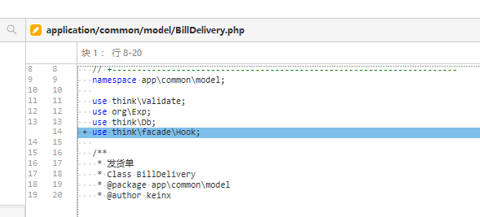

增：use think\facade\Hook;
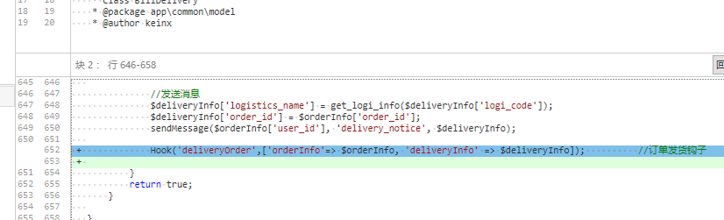
增：Hook('deliveryOrder',['orderInfo'=> $orderInfo, 'deliveryInfo' => $deliveryInfo]); //订单发货钩子

- 小程序商城后台，钩子列表增加一个钩子deliveryOrder
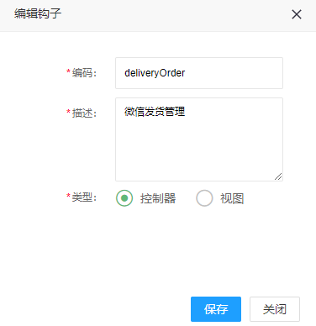
钩子添加后记得插件列表刷新插件，挂载下钩子。

- 小程序商城后台，插件列表安装插件（Wxdelivery）

- 物流公司编码对照方法
打开插件路径/addons/Wxdelivery/config.php
从系统后台找到对应物流公司编码，对照腾讯物流公司编码（插件列表有）
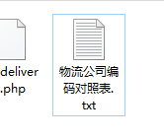
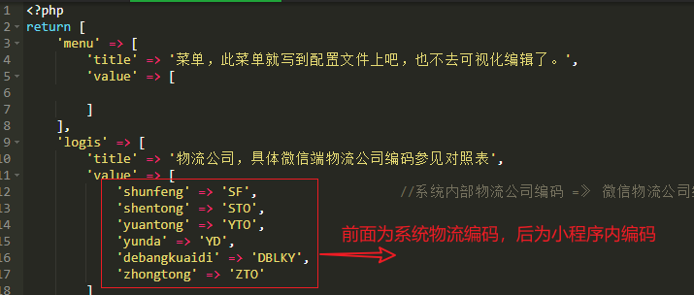
6.配置定时任务
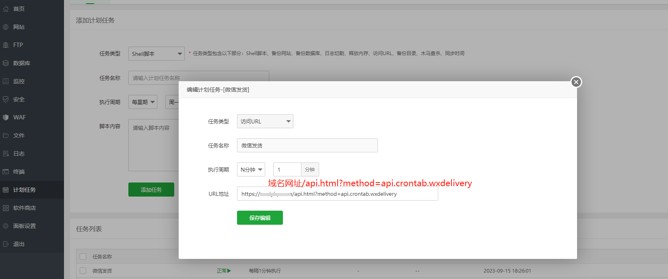
https://XXXXX/api.html?method=api.crontab.wxdelivery（XXXX为您的后台域名）

